实验3 连续FSK调制解调实验
一、实验目的
1、 熟悉 FSK 调制和解调基本工作原理:
2、 掌握 FSK 数据传输过程:
3、 掌提 FSK 正交调制的基本工作原理与实现方法:
4、 掌擾 FSK 性能的测试;
5、 了解 FSK 在嗓声下的基本性能:
二、实验仪器
1. RZ9681实验平台
2. 实验模块：
- • 主控模块
- • 基带数据产生与码型变换-A2
3. 100M双通道示波器
4. 信号连接线
5. PC机（二次开发）
三、实验原理
1.FSK调制原理
在二进制频移键控中，我们以两种不同的频率但包络恒定的载波来表示高低电平（即比特中的0和1），其时域形式的表达式为：
$S_{FSK}=\sqrt{\frac{2E_{b}}{T_{b}}}\cos{(}2πf_{c}+2πΔf)t 0≤t≤T_{b}$ （二进制1）
$S_{FSK}=\sqrt{\frac{2E_{b}}{T_{b}}}\cos{(}2πf_{c}−2πΔf)t 0≤t≤T_{b}$ （二进制0）
其中$2πΔf$为固定频移
在实现2FSK最简单的一个方法便是将0，1比特将映射到两个不同振荡器进行切换，但是往往由此产生的FSK信号的相位非连续的，这会导致频谱扩张，这在带限信道是不可接受的。
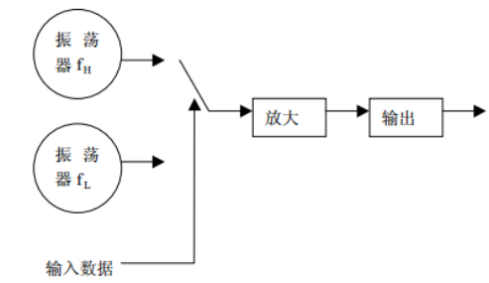
图 1 非连续FSK
因此，我们在现实中采用往往是连续相位的FSK信号，而本实验中采用的调制技术的实现原理为，首先产生 FSK 基带信号，利用基带信号对单一载波振荡器进行频率调制。因此，FSK 可表示如下：
$$\begin{matrix}S_{FSK}(t) & =\sqrt{\frac{2E_{b}}{T_{b}}}\cos{[}2πf_{c}t+θ(t)] \\ & =\sqrt{\frac{2E_{b}}{T_{b}}}\cos{[}2πf_{c}t+2πk\int_{−∞}^{t}{m}(t)dt]\end{matrix}$$
这样便实现了连续相位。其波形如图二
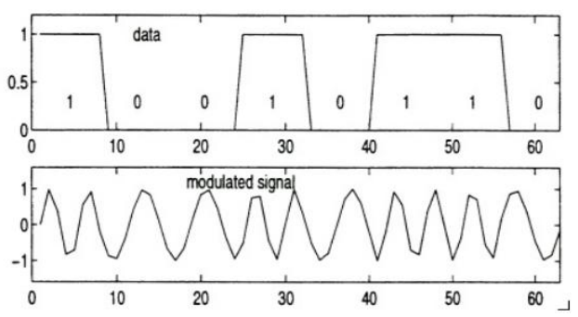
图 2 连续BFSK的信号波形
由于 FSK 信号的复包络是调制信号 m（t）的非线性函数，确定一个 FSK 信号的频谱通常是相当困难的，经常采用实时平均测量的方法。二进制 FSK 信号的功谱密度由离散频率分量$fc$、$fc+n∆f$、$fc-n∆f$组成，其中 n 为整数。相位连续的 FSK 信号的功率谱密度函数 最终按照频率偏移的负四次幂衰落。如果相位不连续，功率谱密度函数按照频率偏移负二次幂衰落。

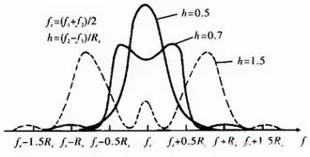
图 3 2FSK（连续）频谱图

- 2FSK调制解调实现
1）2FSK调制
2FSK 信号的产生方法主要有两种：一种采用模拟调频电路来实现；另一种采用键控法来实现，即在二进制基带矩形脉冲序列的控制下通过开关电路对 NCO 的相位增量进行通控制，进而间接控制 NCO 的输出频率，我们这里利用数字电路实现，实验采用键控法实现 FSK 调制，核心基于 FPGA 和 D/A 转换，电路原理如下：
基带时钟和基带数据通过铆孔输入 FPGA，FPGA 根据设置的工作模式完成调制逻辑运算；利用 NCO（数字控制振荡器）控制输出频率，在每个码元期间切换输出 f₀或 f₁（两路载波频率满足 $f_{1}=f₀+Δf$、f₂=f₀-Δf）；FPGA 输出的数字调制信号经 D/A 转换芯片转换为模拟信号；模拟信号经射随器调整后输出，完成整个调制过程。
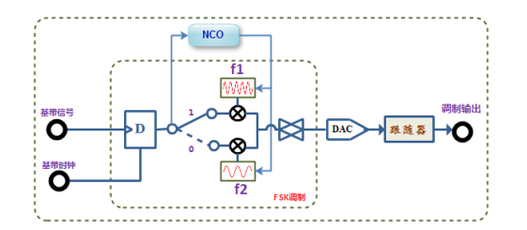
图 4 FSK实现框图
FSK 信号的传输带宽 Br，由 Carson 公式给出：
$$Br=2Δf+2B$$
其中 B 为数字基带信号的带宽。假设信号带宽限制在主瓣范围，矩形脉冲信号的带宽 $B=R$。因此，FSK 的传输带宽变为：$Br=2（Δf+R）$；
2）2FSK解调实现

2FSK 有多种方法解调，如包络检波法、相干解调法、鉴频法、过零检测法及差分检波法等。而本次实验采用过零检测法解调，核心利用不同载频对应单位时间内过零点数目不同的特性还原基带信号。其实现的一般框图为：
图 5 过零检测法的实现框图

原理如下：过零检测：对输入的 FSK 模拟信号进行 AD 采样，通过判断信号上升沿和下降沿的过零点，输出过零点脉冲；计数处理：对过零点脉冲进行计数，不同载频对应不同的计数结果，将计数值通过 DA 转换为模拟信号；滤波判决：计数信号经低通滤波去除噪声干扰，得到判决前信号；位同步输出：结合位同步信号对滤波后的信号进行抽样判决，还原出基带数字信号。其各时间点的波形如下：

图 6 FSK过零检测法的各时间点波形
2FSK 信号的过零点数随不同载频而异，故检出过零点数可以得到关于频率的差异。

3.2FSK的系统性能
误码率特性，由于我们采用的是非相干解调在高斯白噪声信道下的平均误码率为：
$$P_{e}=\frac{1}{2}\exp{(}−\frac{E_{b}}{2N_{0}})$$

对于一个实际的通信系统，其误码率性能会由于载波频率偏移 Δf、基带速率、噪声电平都会下降几个dB，但是不会偏移太多，因此我们可以由此观察系统的搭建是否有什么问题。

四、回答预习问题
1、叙述本实验中 FSK 采用的调制、解调的原理。
调制原理：本实验采用连续相位键控法实现 FSK 调制。以 FPGA 为核心，通过数字控制振荡器（NCO）根据基带数据切换输出两个不同载波频率$f_{1}$ （对应 “1”）和$f_{2}$（对应 “0”），且相位连续（避免频谱突变导致的额外带宽）。数字调制信号经 D/A 转换、射随器调理后输出模拟 FSK 信号。
解调原理：采用过零检测法。利用不同载频单位时间内过零点数量的差异还原基带信号：FSK 信号经 A/D 采样后，过零检测模块识别信号过零点并输出脉冲；计数模块对脉冲计数，经 D/A 转换和低通滤波得到判决前信号；最后结合位同步信号抽样判决，还原基带数字信号。
- FSK 调制中，载频 f1、f2 和T 满足的公式是什么才能保证两个载频f1和 f2在码元周期 T内具有正交性，从而获得最佳抗噪声性能?
为使$f_{1}$和$f_{2}$在码元周期内正交（获得最佳抗噪声性能），需满足公式
$$|f_{1}−f_{2}|⋅T=n$$
此时两载频信号在码元周期内的互相关积分为 0，正交性最优。

- 写出 FSK 信号的传输带宽 Br的公式，并分别解释公式里各个参数的含义。
FSK 信号的传输带宽由 Carson 公式推导，形式为：
$$Br=2Δf+2B$$
$Δf$: 载波频率偏移
B : B 为数字基带信号的带宽。(即码元速率)

- 查阅并写出如何使用示波器 Tektronix-DPO2012B 的光标和 FFT功能观测频谱叙述 FFT 中如何放大缩小频谱、水平垂直移动频谱、如何选择源?
- 光标功能：
按 “Cursor” 键开启光标，可选择 “Voltage”（测量电压差）或 “Time”（测量时间差，进而计算频率f=1/Δt）模式，通过旋钮调整光标位置读取数值。
2）FFT 功能：
选择源：按 “Math” 键，选择 “FFT”，在菜单中设置 “Source” 为 CH1 或 CH2（指定分析通道）。
3）放大 / 缩小频谱（水平轴，频率范围）：
调整 “Horizontal Scale” 旋钮，减小刻度值可放大频谱（聚焦某一频率区间），增大刻度值可缩小频谱（查看宽频率范围）。
- 水平移动频谱：
调整 “Horizontal Position” 旋钮，或在 FFT 菜单中调整 “Frequency Offset”，可左右移动频谱。
- 垂直移动频谱：
调整 “Math Vertical Position” 旋钮，可上下移动频谱的垂直位置。
- 垂直缩放（幅度轴）：
调整 “Math Vertical Scale” 旋钮，改变频谱的幅度刻度，实现垂直方向的放大 / 缩小。
- 写出系统的实现原理以及各个测量点的含义。
系统实现原理：以 FPGA 为核心，结合数模 / 模数转换、模拟调理电路实现 FSK 调制解调。
调制：基带时钟 / 数据输入 FPGA，经 NCO 生成数字 FSK 信号，再经 D/A 转换、射随器输出模拟 FSK 信号。
解调：FSK 信号经 A/D 采样后，由 FPGA 内的过零检测、计数、滤波、抽样判决模块处理，最终还原基带数据。
测量点含义：
5P1：FSK 调制信号输入解调电路的测试点。
5TP2：过零检测模块输出的过零点脉冲测试点。
5TP3：过零点计数模块的输出信号测试点。
5TP5：低通滤波后的判决前信号测试点。
5TP7：可调判决电平测试点。
5P2：判决输出的判压信号测试点。
5P6：解调后基带数据输出测试点。

